附件1
教育与音乐学院学生会组织深化改革评估备案表

组织名称：教育与音乐学院学生会
XX学生会组织情况
项目 |  | 推进情况 | 是否完成 | 整改计划  （若未完成） | 整改期间  （若未完成）
1. 坚持全心全意服务同学，聚焦主责主业开展工作。未承担宿舍管理、校园文明纠察、安全保卫等行政职能。 |  | 推进完成 | 是
2. 工作机构架构为“主席团+工作部门”模式，未在工作部门以上或以下设置“中心”、“项目办公室”等常设层级。 |  | 推进完成 | 是
3. 工作人员不超过20人。 |  | 推进完成 | 是
4. 主席团成员不超过3人。 |  | 推进完成 | 是
5. 除主席、副主席（轮值执行主席）、部长、副部长、干事外未设其他职务。 |  | 推进完成 | 是
6. 工作人员为共产党员或共青团员。 |  | 推进完成 | 是
7. 工作人员中除一年级新生外的本专科生最近一学年学习成绩综合排名在本专业前30%以内，且无课业不及格情况。 |  | 推进完成 | 是
8. 主席团由学生代表大会（非其委员会、常务委员会、常任代表会议等）或全体学生大会选举产生。 |  | 推进完成 | 是
9. 按期规范召开学生代表大会或全体学生大会。 |  | 推进完成 | 是
10. 开展了春、秋季学生会组织工作人员全员培训。 |  | 推进完成 | 是
11. 工作人员参加评奖评优、测评加分、推荐免试攻读研究生等事项时，依据评议结果择优提名，未与其岗位简单挂钩。 |  | 推进完成 | 是
- 党组织定期听取学生会组织工作汇报，研究决定重大事项。 |  | 推进完成 | 是
13. 明确1名团组织负责人指导院级学生会组织；聘任团委老师担任院级学生会组织秘书长。 |  | 推进完成 | 是
14.学生会组织工作机构应成立团支部，团支部书记由学生会主席团成员担任。 |  | 推进完成 | 是
问题不足 | 活动创新性欠缺，品牌活动的影响力和辐射面不够广泛
改进意见 | 打造“活动+文化”“活动+实践”的融合模式，赋予品牌活动深层内涵
学院团委意见  盖章：  负责人签名： 年 月 日 |  |  | 学院党委意见  盖章：  负责人签名： 年 月 日

附件2
三明学院XX学院学生会改革情况公示（模版）

为落实共青团中央、教育部、全国学联联合下发的《关于推动高校学生会（研究生会）深化改革的若干意见》，并结合《关于巩固高校学生会（研究生会）改革成果的若干措施》文件要求，接受广大师生监督，现将我院2025—2026学年学生会改革情况公开如下。
一、二级学生会组织改革自评表（附件3）
- 院级组织工作机构组织架构图
主席团 共3人
生活权益部
共1人

（另有1名志愿者）

青年媒体宣传中心共2人

（另有1名志愿者）

文体部
共2人

（另有1名志愿者）

学习部
共2人

（另有1名志愿者）

办公室
共3人

（另有1名志愿者）
- 院级学生会组织工作人员名单
序号 | 姓 名 | 政治  面貌 | 院系 | 年级 | 学习成绩排名* | 是否存在不及格情况
1 | 王艳 | 共青团员 | 教育与音乐学院 | 2023级 | 9/107 | 否
2 | 陈涵 | 共青团员 | 教育与音乐学院 | 2023级 | 11/65 | 否
3 | 李帅 | 共青团员 | 教育与音乐学院 | 2023级 | 3/107 | 否
4 | 林心瑜 | 共青团员 | 教育与音乐学院 | 2024级 | 6/95 | 否
5 | 胡玲丽 | 共青团员 | 教育与音乐学院 | 2024级 | 17/95 | 否
6 | 刘雨欣 | 共青团员 | 教育与音乐学院 | 2024级 | 2/95 | 否
7 | 吴佳艺 | 共青团员 | 教育与音乐学院 | 2024级 | 3/95 | 否
8 | 林冰彦 | 共青团员 | 教育与音乐学院 | 2024级 | 12/58 | 否
9 | 江馨悦 | 共青团员 | 教育与音乐学院 | 2024级 | 3/58 | 否
10 | 田荣晨 | 共青团员 | 教育与音乐学院 | 2023级 | 1/107 | 否
11 | 黄丹妮 | 共青团员 | 教育与音乐学院 | 2024级 | 11/58 | 否
12 | 简庄烨 | 共青团员 | 教育与音乐学院 | 2024级 | 4/31 | 否
13 | 赖梓桐 | 共青团员 | 教育与音乐学院 | 2024级 | 22/95 | 否
*上一学年学习成绩综合排名。
四、学生会主席团成员候选人产生办法及选举办法
五、学生代表大会召开情况
（召开时间、召开地点、代表数量、主要议程、宣传报道链接、现场照片等）
- 会议时间：2025年9月27日
（二）会议地点：三明学院靖远楼101
（三）代表数量：根据《高校学生代表大会工作规则》要求，遴选代表80人。其中非校、院级学生会组织骨干的学生代表不低于60%。
（四）大会流程：
（1）奏唱团歌；
（2）颁发2024届主席团、团委、学生会部门负责人聘书；
（3）校学生会工作人员宣读《三明学院教育与音乐学院关于召开第六次学生代表大会的请示》批复；
（4）听取学院党委对学院学生会的指示；
（5）听取和审议教育与音乐学院学生会组织学年工作报告；
（6）选举产生新一届学生委员会；
（7）选举产生新一届学院学生会主席团；
（8）选举参加三明学院第八届学生代表大会代表人选；
（9）全体奏唱国歌。
（五）宣传报道链接：
https://mp.weixin.qq.com/s/AiP3ybl93zvIlyYG6BOWnA
（六）现场照片
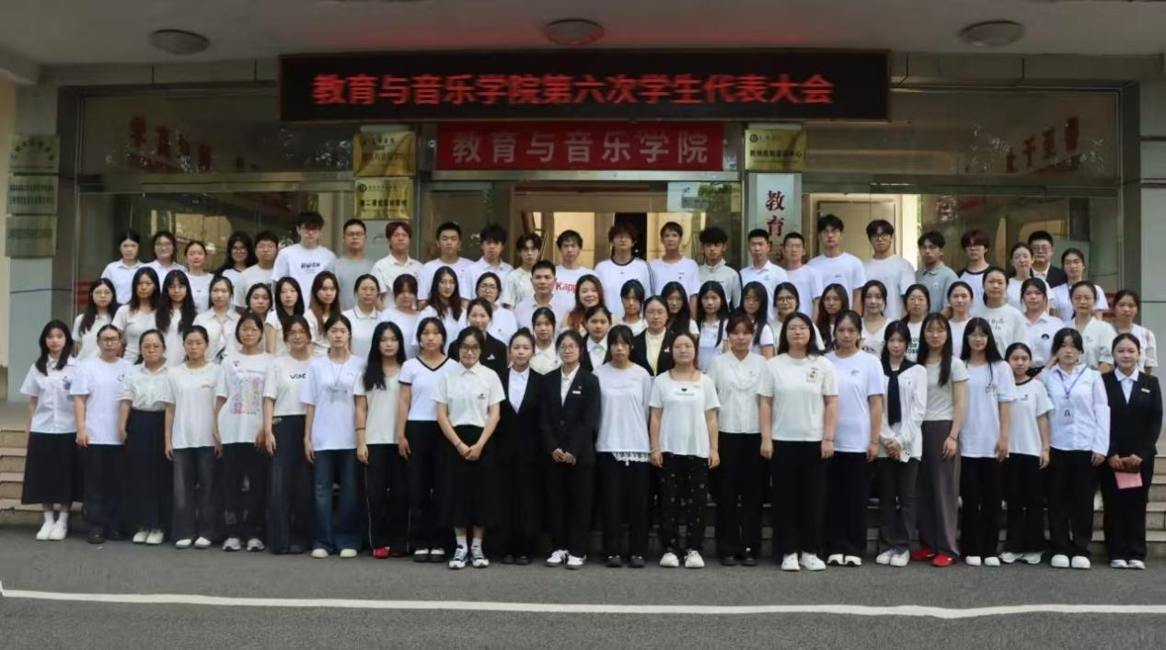
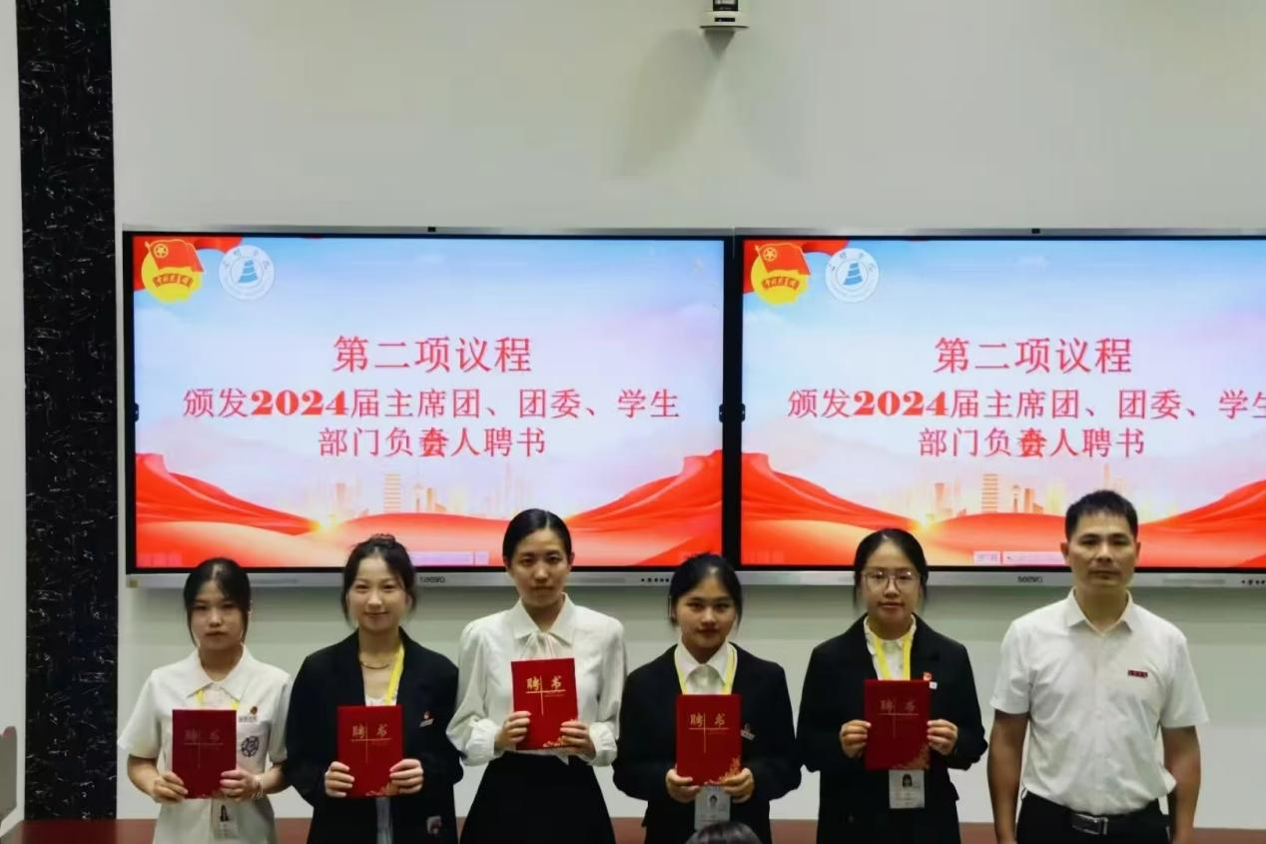
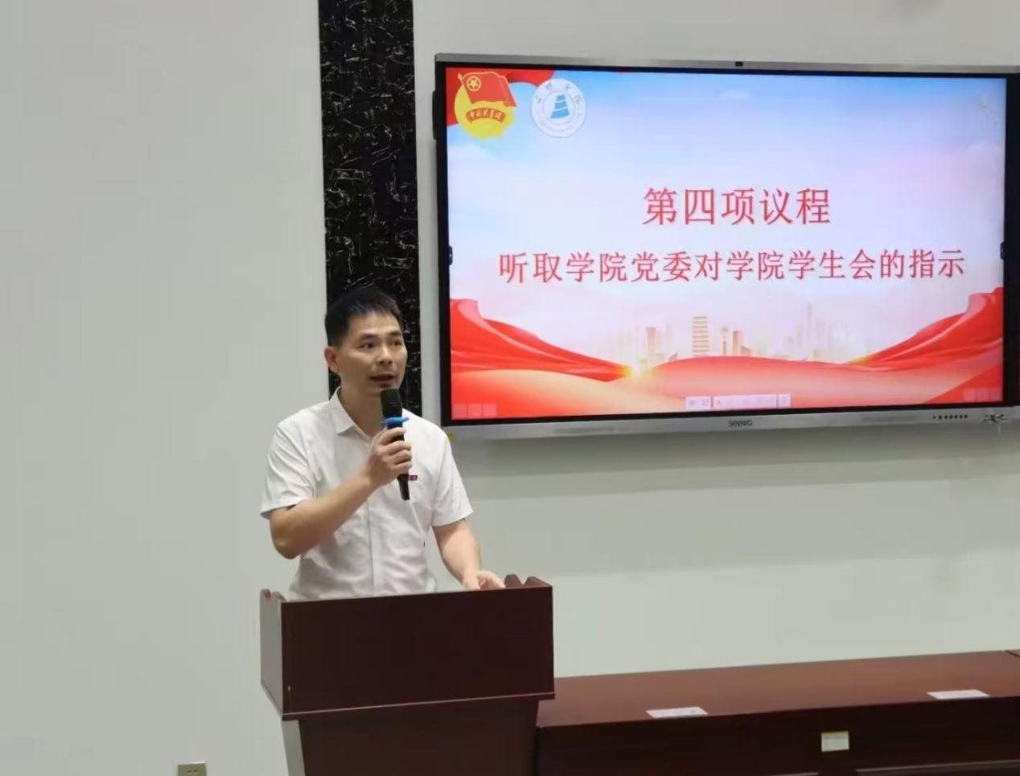
- 院级学生代表大会代表产生办法
（一）学代会代表必须是三明学院全日制在校学生，依规依程序优先推荐班级和学生社团团（总）支部委员担任学生代表大会代表。
（二）坚决拥护党的基本路线、方针、政策，遵纪守法。学习刻苦，努力工作，作风扎实，能发挥先进模范作用。密切联系同学，有议事能力，组织纪律性强，能够正确行使学生民主权利。
（三）根据《高校学生代表大会工作规则》要求，结合实际情况，建议1500人以上的学院可遴选代表100人，1000-1500人的学院可遴选代表80人，1000人以下的学院可遴选代表60人，其中非校、院级学生会组织骨干的学生代表一般不低于60%。
（四）现任院级学生会主席团成员直接作为代表参加本学院学代会，不占班级代表名额。

- 院团委指导学生会主要责任人
职责 | 姓名 | 是否为专职团干部
1名团组织负责人指导院级学生会组织 | 朱婕 | 是
院级学生会组织秘书长 | 朱婕 | 是

附件3
二级学生会组织改革自评表
项目 | 结论 | 备注
1. 坚持全心全意服务同学，聚焦主责主业开展工作。未承担宿舍管理、校园文明纠察、安全保卫等行政职能。 | 是  否
2. 工作机构架构为“主席团+工作部门”模式，未在工作部门以上或以下设置“中心”、“项目办公室”等常设层级。 | 是  否
3. 工作人员不超过20人。 | 是  否
4. 主席团成员不超过3人。 | 是  否
5. 除主席、副主席（轮值执行主席）、部长、副部长、干事外未设其他职务。 | 是  否
6. 工作人员为共产党员或共青团员。 | 是  否
7. 工作人员中除一年级新生外的本专科生最近一学年学习成绩综合排名在本专业前30%以内，且无课业不及格情况。 | 是  否
8. 主席团由学生代表大会（非其委员会、常务委员会、常任代表会议等）或全体学生大会选举产生。 | 是  否
9. 按期规范召开学生代表大会或全体学生大会。 | 是  否
10. 开展了春、秋季学生会组织工作人员全员培训。 | 是  否
11. 工作人员参加评奖评优、测评加分、推荐免试攻读研究生等事项时，依据评议结果择优提名，未与其岗位简单挂钩。 | 是  否
12.党组织定期听取学生会组织工作汇报，研究决定重大事项。 | 是  否
13. 明确1名团组织负责人指导院级学生会组织；聘任团委老师担任院级学生会组织秘书长。 | 是  否
14.学生会组织工作机构应成立团支部，团支部书记由学生会主席团成员担任。 | 是  否

